«Игровые приемы в работе с неговорящими детьми».

Тяжелое недоразвитие речи приводит к нарушениям саморегуляции, поведения, произвольного внимания, различных типов мышления, психической активности в целом. К безречевым детям относят детей с временной задержкой речевого развития, экспрессивной и импрессивной алалией, ранним детским аутизмом, интеллектуальной недостаточностью.
У всех этих детей отсутствует мотивация к речевой деятельности, несформированность коммуникативной, регулирующей, планирующей функций речи, недостаточность сенсомоторного уровня речевой деятельности, а также базовых представлений о значениях предметов и явлений окружающей действительности.
Используемые игровые приемы направлены на формирование механизмов речевой деятельности, ее мотивационно-побудительного, сенсомоторного уровней.
Безречевым детям не всегда интересно рассматривать картинки, поэтому максимально используются «говорящие» игрушки и пособия, т.е. такие к которым можно «привязать» звукоподражание или звук (корова – «му-у», лошадка – «и-и», бегемот - «а-а», мишка – «ы-ы» и т.д.)
Каждое занятие включает упражнения на развитие:
- артикуляционной моторики;
- мелкой моторики пальцев рук;
- речевого дыхания;
- стимулирование речевой активности ребёнка.
На протяжении занятия ведется работа на формирование невербальной формы коммуникации (фиксирование взгляда на говорящем, использование жеста), побуждение к сопряженному, отраженному и произвольному произнесению звукоподражания и расширение пассивного словаря (развитие представлений об окружающем мире).
Все занятия проводятся в игровой форме, с героями («приходит» гость) – игрушками, которой ребенок показывает простые упражнения артикуляционной и дыхательной гимнастики. Ребенок «учит» героя (гостя –игрушку) дуть на листочки (снежинки, тучку, птичку и т.п.). Следующим этапом занятия проводится игра на развитие мелкой моторики пальцев рук (рисование резинками, сортировка круп, пальчиковые игры). Важно поощрять инициативу ребенка, который выбирает игру по собственному желанию (пирамидки, башенки, машинки, песочница с пшеном).
ИГРЫ В ПЕСОЧНИЦЕ. У детей домашнего обучения нет песочницы ее можно заменить кинетическим песком, лучше иметь несколько цветов.
Цели: создание эмоционально-доверительных отношений между взрослым и ребенком; развитие: общей и мелкой моторики; координации и точности движений; тактильной чувствительности.
«Чья это ручка?». Взрослый зарывает свою руку в песочнице, ребенок должен «раскопать». Затем ребенок прячет свою ручку в крупе, а взрослый ищет.
«Маленький повар». Насыпаем пшено ложкой в стаканчик, затем пересыпаем из одного стаканчика в другой, стараясь не рассыпать крупу.  «Дорожки». Руками расчищаем дорожки для маленьких машинок.  «Камешки». Находим камешки (закопанные ранее). Затем из них можно выложить дорожку, кружок, цветок. Найденные камешки можно посчитать, сложить в большую грузовую машину. | 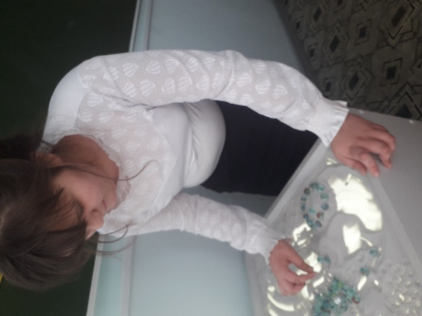
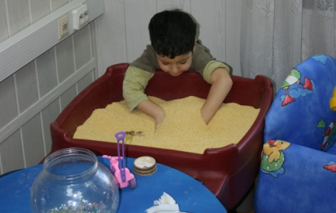 | Ребенок самостоятельно может играть в песочнице: водить по пшену руками (как будто плывет); высыпать пшено из кулачков, при этом наблюдать, как пшено сыпется; прятать маленькие игрушки; насыпать совком, лопаткой или ложкой пшено в различные стаканчики и ведра; возить машинки.
ИГРЫ СО СЛАЙМОМ. Цели: развивает мелкую моторику, например во время пальчиковых игр; совершенствовать сенсорное восприятие, при изучении формы, цвета, объемов и т.д.; развивает творческое мышление, при выполнении творческой работы; расслабляться и успокаиваться, слайм еще называют антистрессом.
ИГРЫ С АКВАГРУНТОМ. Аквагрунт (материал: полиакриламид) в готовом виде представляет собой прозрачные разноцветные полимерные шарики, влажные на ощупь. Играть только под присмотром взрослых. Цели: создание эмоционального настроя между взрослым и ребенком; развитие общей и мелкой моторики; развитие воображения и любознательности; формирование мотивации к игровой деятельности.
«Кто спрятался». В банку с аквагрунтом помещается маленькая игрушка. Ребенок достает игрушку и называет доступным ему способом (звукоподражание, жест, слово).
«Фокус». В банку с водой помещаются прозрачные шарики. Они становятся невидимыми. Ребенок выливает содержимое банки в сито или на ощупь находит и достает шарики, перекладывает в другую емкость.  «Переложи ложкой» («Пересыпь»). Из большой миски (маленького тазика) ложкой ребенок накладывает аквагрунт в ведерко или в стакан. Затем ребенку можно предложить пересыпать содержимое из одного стаканчика в другой. | 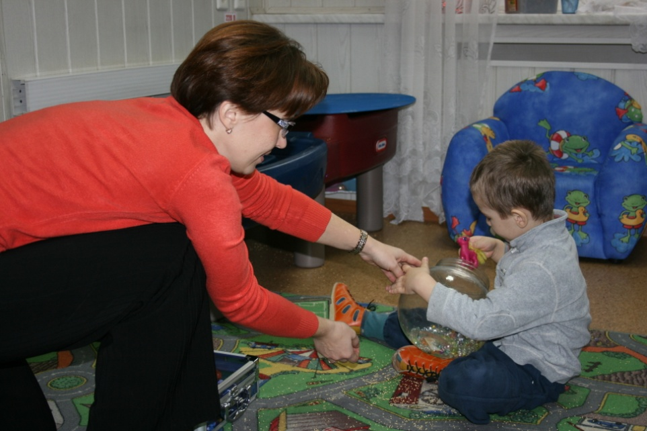

ИСПОЛЬЗОВАНИЕ ФАСОЛИ. Проведение артикуляционной гимнастики. Из ящика с игрушками ребенок по просьбе взрослого достает одну игрушку (лягушка, слоник, бегемот, часы, рыбка, лошадка). Выполняет артикуляционное упражнение, помещает игрушку в ящик с фасолью. Потом ребенок вынимает игрушки и снова выполняет упражнение.
Во время проведения игры, таким образом, развивается артикуляционная моторика, мелкая моторика пальцев рук.
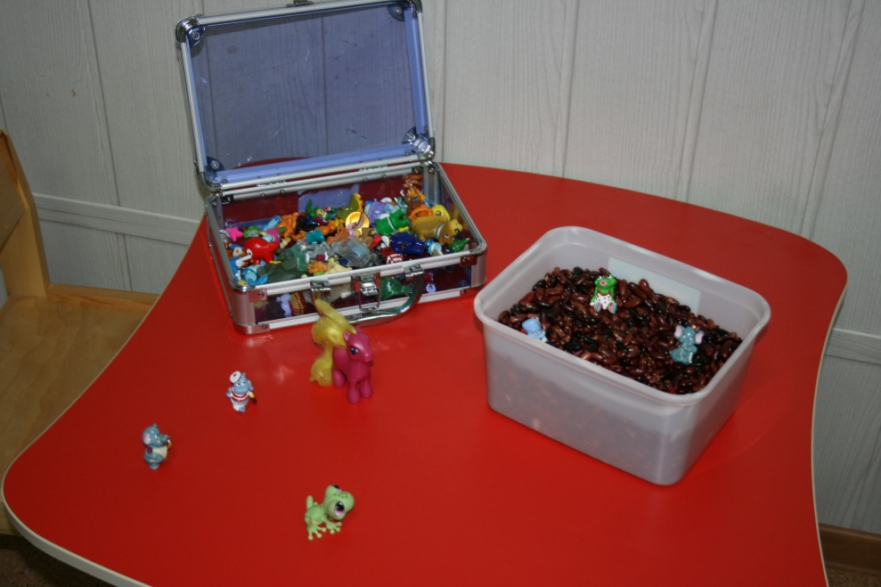

Пальчиковые игры. В ящик с фасолью «сажаем» сказочный лес. Роль деревьев выполняют украшения для коктейлей (пальмы, султанчики, елочки). Перед «посадкой» каждое дерево крутим большим и указательным пальцами. Затем «заселяем» наш сказочный лес жителями. На усмотрение ребенка – это могут быть маленькие игрушки, машинки, заставки от лото, герои сказок.

В этой игре развивается мелкая моторика, творческое воображение, формируется мотивация к игровой деятельности.
«РИСОВАНИЕ РЕЗИНКАМИ». Цели: развитие мелкой моторики пальцев рук, координации и точности движений, тактильной чувствительности; развитие воображения; формирование мотивации к творческой деятельности.
Взрослый знакомит ребенка с предметами игры – разноцветные резинки и доска. Показывает ребенку дощечки, трогаем гвоздики пальчиками и ладошками – «колючие». Если натягивать на гвоздики разноцветные колечки, можно «нарисовать» различные картинки и узоры.
